Bastien Gaffet
Apprendre à chercher
- Trouver rapidement des définitions
En physique nucléaire ou des particules, on mesure une aire en barn, noté (b),
1 b = 10⁻²⁸ m . On mesure l’énergie d’un rayonnement ionisant apportant une énergie d’un joule à un milieu homogène d’une masse d’un kilogramme en gray, noté (Gy), un gray est équivalent à un J/kg ou à 1 m²s⁻² dans les unités du système internationale et on mesure la luminance en lambert, noté (L) exprimé en candela par mètre carré (cd/m²) dans les unités du SI. Le lambert (L) est la luminance d'une surface parfaitement réfléchissante et diffusante recevant un éclairement de 10⁴ lux (lx)
En biologie on mesure le taux de sédimentation en svedberg (S), un sveberg vaut 10⁻¹³ s.
Avec un anémomètre on mesure la vitesse du vent. Avec un scléromètre on mesure la résistance à la compression dún matériaux, plus souvent celle du béton. Un palpeur permet de mesurer les dimensions, la forme et la position d’un élément, il est souvent utiliser pour vérifier des pièces usinées ou en cours d’usinage.
Un Fenbach ou fiole de Fernbach est une fiole d’un diamètre important et plate à la base, qui ressemble à un erlenmeyer mais plus large à la base afin de maximiser la surface de contact entre le liquide contenu dans la fiole et l’air. Elle est utilisé dans la culure de cellules.
La loi de Bernouilli a été démontré par le mathématicien suisse Jacques ou Jacob Bernoulli, né le 27 décembre 1654 et mort le 16 août 1705 à Bâle.
Reach est l'acronyme de “Registration, Evaluation and Authorisation of Chemicals”, soit “enregistrement, évaluation et autorisation des substances chimiques”.

- Où chercher ?
- Le site de Grelette
Tire de l’article : Un nouvel indice d’occupation néolithique en Limousin : le site de Grelette, à Bussière-Galant (Haute-Vienne).
Revue et références : Bulletin de la Société archéologique et historique du Limousin, 1999, CXXVII, pp.21-33. ffhal-00266644, par Thomas Perrin.
Lien vers l’article : https://hal.science/hal-00266644/document
Période étudié : néolithique.
Localisation du site : Le site de Grelette est situé sur la commune de Bussière-Galant au sommet d’une colline de 513 mètres.
- Emaux
Article sur la couleur des émaux :
Référence de l’article : Couleurs et émaux. Des décors de la Manufacture de Sèvres à la réactivité des pigments
Louisiane Verger, Olivier Dargaud, Laurent Cormier
Reflets phys. (63) 26-29 (2019)
DOI: https://doi.org/10.1051/refdp/201963026
- Suivre le fil
Lien vers l’article : https://lelementarium.fr/element-fiche/or/
La mine de Salsigne (11), fermée fin 2004, a été au cours du XXème siècle la plus importante mine européenne.
Les mines du Bourneix et de Lauriéras, situées à la limite de la Haute Vienne et de la Dordogne, ont été exploitées de 1982 à 2001.
Les mines de Salsigne dans l’Aude (11), du Bourneix et de Lauriéras situées à la limite de la Haute Vienne et de la Dordogne. Sont d’anciennes mines d’or françaises qui ont arrêté leur production au début des annés 2000.
La dernière mine d’or encore en activité à ce jour en France se situe en Guyane.
Lien vers la page officielle du rapport parlementaire : https://www.vie-publique.fr/rapport/24531-lor-en-guyane-eclats-et-artifices
Lien vers le rapport parlementaire : https://www.vie-publique.fr/files/rapport/pdf/004001895.pdf
L’exploitation minière en Guyanne impliques des risques important pour la santé humaine autant pour les populations environnante que pour les ouvriers.
Les ouvriers risque une intoxication aiguë ou chronique au mercure. Le cyanure peut entraîner lui aussi une intoxication avec effet immédiat allants des vertiges jusqu’à l’arrêt respiratoire. De plus les conditions d’hygiène sont déplorable et contribue au développement de maladies comme le paludisme.
Les populations locales peuvent être contaminée par le méthylmercure via la consommation de poisson. Cela entraîne des Troubles neurologiques chez l’enfant. Le cyanure lui, pollue les cours d’eau et dégrade la qualité de l’eau potable, ce qui augmente la prolifération des maladies infectieuses.
- Faire la part des choses
Article | Article scientifique | Article parodique
De la rhéologie des chats |  | x
Jus de fruits frais |  | x
Détermination expérimentale d’une organisation tomatotopique ... |  | x
Lécher des cailloux | x
Influence du sexe sur les comportements idiots |  | x

- Des données précises
Mode d’emploi d’un viscosimètre à coupe : https://labomat.eu/fr/faq/594-comment-utiliser-une-coupe-de-viscosite-.html
Site avec information sur la molécule d’alizarine :

https://webbook.nist.gov/cgi/cbook.cgi?ID=72-48-0
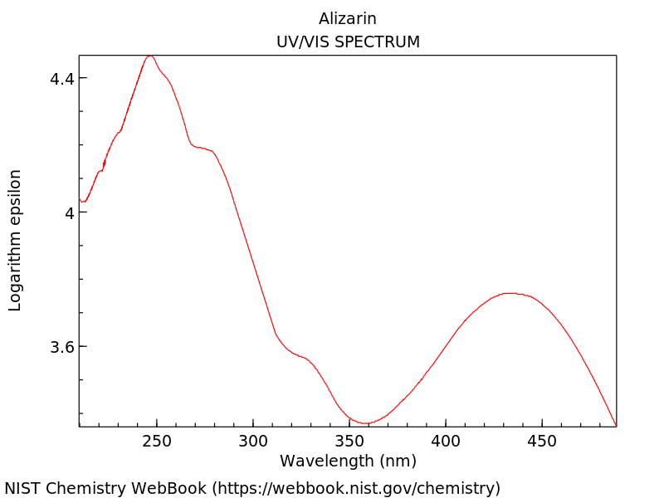
Lien vers le spectre : https://webbook.nist.gov/cgi/cbook.cgi?ID=C72480&Mask=400#UV-Vis-Spec

Couleur : La solution absorbe dans le bleu-indigo à 435 nm donc elle est de couleur jaune.

